长春外国语学校2017-2018学年第一学期期中考试初三年级
化学试卷
出题人 ：金明顺 审题人：乔万春、付求安
本试卷包括两道大题，共19道小题。共4页。全卷满分50分。考试结束后，将答题卡交回。
注意事项：
1. 答题前，考生先将自己的姓名、准考证号填写清楚，将条形码准确粘贴在考生信
息条形码粘贴区。
2．选择题必须使用2B铅笔填涂；非选择题必须使用0.5毫米黑色字迹的签字笔书
写，字体工整、笔迹清楚。
3．请按照题号顺序在各题目的答题区域内作答，超出答题区域书写的答案无效；
在草稿纸、试题卷上答题无效。

4．作图可先使用铅笔画出，确定后必须用黑色字迹的签字笔描黑。
5. 保持卡面清洁，不要折叠，不要弄破、弄皱，不准使用涂改液、修正带、刮纸刀。
可能用到的相对原子质量：H—1，C—12，N—14，O—16

选择题（共10分）
考生注意：每小题只有一个选项符合题意；请用2B铅笔将答题卡上的相应序号涂黑。
1、空气中体积分数约为21%的气体是
A．氮气 B．氧气 C．稀有气体 D．二氧化碳
2、下列生活事件中，属于化学变化的是
A．把西瓜榨成汁 B．烧煤取暖
C．把铁丝弯曲成衣架 D．给自行车瘪胎打气
3、下列符号中，既能表示一种元素，又能表示一个原子，还能表示一种单质的是
A．Cl₂ B．O C．N D．Fe
4、下列实验操作中，正确的是
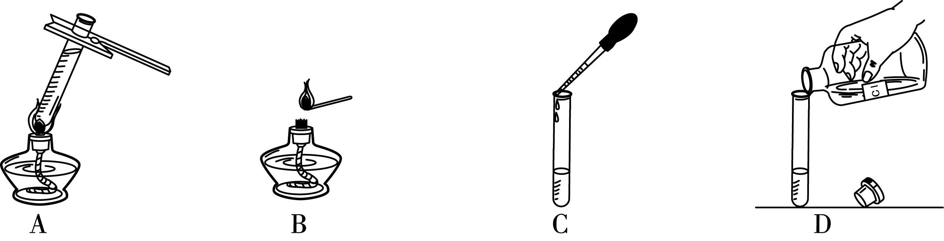
5、下列对实验现象描述正确的是
A．硫在空气中燃烧生成二氧化硫 B．铁在空气中燃烧火星四射
C．红磷在空气中燃烧产生大量白烟 D．木炭在氧气中燃烧发红光
6、下列有关水分子的说法中，错误的是
A．水受热时水分子运动加快 B．水变成蒸气时水分子变大
C．水电解时水分子发生改变 D．水分子是由氢原子和氧原子构成的
7、与元素化学性质关系最密切的是原子的
A．质子数 B．中子数 C．电子层数 D．最外层电子数
8、某物质在空气中燃烧的化学方程式为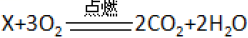下列说法正确的是
A. X 的化学式是C₂H₄ B. 该反应属于化合反应
C. O ₂中氧元素的化合价为-2 D. CO ₂中碳、氧元素的质量比为 1:2
9、下列说法中正确的是
A. 氯化氢是由氢、氯两种元素组成的
B. 氯化氢是由氢气和氯气混合而成的
C. 氯化氢是由一个氢原子和一个氯原子构成的
D. 一个氯化氢分子是由两个氢元素和一个氯元素组成的
10、下列说法中正确的是
A. 离子都带电荷，则带电荷的粒子都是离子
B．吸水性的物质都需密封保存，需要密封保存的物质都有吸水性
C．要粗略地测定空气里氧气的含量，可用铁丝代替红磷在空气中燃烧
D．排水法收集O₂，导气管口有气泡连续均匀的冒出时开始收集，收集到的O₂更纯净

非选择题（共40分）
考生注意：请在答题卡的指定区域作答。
11、回答下列问题。
（1）氮元素的符号是 ；
（2）2个水分子可表示为 ；
（3）4个氢氧根离子可表示为 ；
（4）二氧化碳中碳元素的化合价为 。
12、将下列物质按要求分类（填序号）①空气 ②冰、水混合物 ③高锰酸钾 ④氧气
（1）属于混合物的是 ；
（2）属于纯净物的是 ；
（3）属于单质的是 ；
（4）属于化合物的是 ；
（5）属于氧化物的是 。

13、回答下列问题。
（1）日常生活中，通常利用 区分硬水和软水；
（2）在水的净化过程中，常利用活性炭的 性除去异味；
（3）电解水所得产物是H₂和O₂，说明水是由 两种元素组成的；
（4）H₂O和H₂O₂元素组成相同，但化学性质不同，其原因是它们的__________不同。
14、根据下列图示，回答与铁有关的问题。
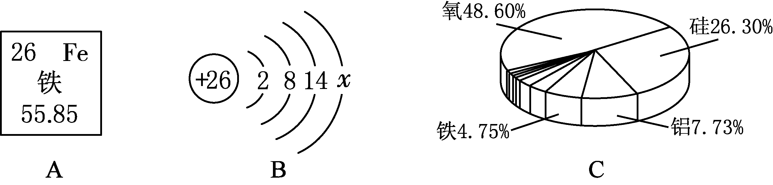

（1）图A为铁元素在元素周期表中的相关信息，可知铁的相对原子质量为 ；
（2）图B为铁原子结构示意图，其中χ的数值为 ；该原子在化学反应中容易__________电子（填“得到”或“失去”）。
（3）图C为地壳中某些元素的含量（质量分数），其中含量最多的元素与铁元素组成化合物的化学式为 （写出一种即可）。
15、结合下图所示实验，回答下列问题。
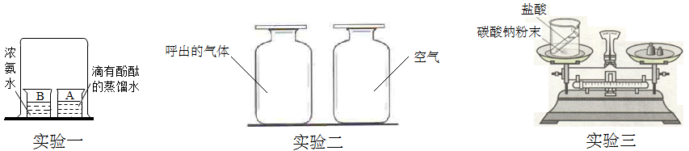
（1）实验一的目的是利用浓氨水的碱性和挥发性，验证__________；
（2）实验二中，证明呼出的气体比空气中氧气含量少的操作是向两瓶中分别__________；
（3）实验三中，通过测定盐酸和碳酸钠粉末反应前后的质量来验证质量守恒定律，前后
两次称量结果不一致，原因是没有称量__________的质量。
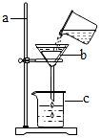
16、如图是某同学用来除去水中难溶性杂质时所采用的过滤装置图．试回答：
（1）该图中存在的两处明显错误是：① ______ ；② ______ ；
（2）过滤后观察发现，滤液仍然浑浊，可能的原因是 ______ ；（写出一种即可）
（3）该同学将过滤装置进行了改进，改进后过滤，得到了澄清透明的水，他兴奋的宣布：我终于制得了纯水！这种说法对吗？ ______ ；理由是 ______ 。
17、蛋白质是由多种氨基酸(如丙氨酸、甘氨酸等)构成的极为复杂的化合物，其中丙氨酸的化学式为C₃H₇O₂N。
(1)丙氨酸的相对分子质量为__________；
(2)丙氨酸中C、O元素间的质量比为__________。
18、下图是某化学反应的微观模拟图，请根据下图冋答问题：
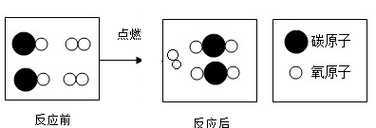
（1）该反应进程中的最小粒子是_________（填“分子”或“原子”），反应前后元素的种类_______（填“改变”或“不改变”）；
（2）该反应的化学方程式为_____________________。
19、某校化学兴趣小组的同学利用如图所示装置进行实验．
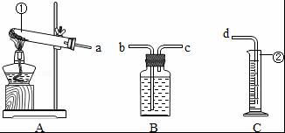
实验目的：（1）用高锰酸钾制取一瓶氧气，做细铁丝燃烧的实验；
（2）粗略测定加热2g高锰酸钾所收集到的氧气体积。
仪器认识： 写出仪器①②的名称：① ；② ．
反应原理：（用化学反应方程式表示）
高锰酸钾制氧气： ③ ；
细铁丝在氧气中燃烧： ④ 。
装置连接：
为达到实验目的（2），各装置的正确连接顺序是（填接口的字母）a→_⑤__、_⑥__→d。
注意事项：
(1) 铁丝绕成螺旋状的目的是_________⑦_________；
(2) 实验时火柴的作用是_________⑧________。
问题分析：
（1）实验过程发现B瓶中的水变红了，原因是 ⑨ ；
（2）用收集到的氧气做细铁丝燃烧的实验时，发现瓶底炸裂，发生失误的操作原因可能是 ⑩ 。
答案

BBDBC BDAAD
11、N 2H₂O 4OH⁻ +4
12、① ②③④ ④ ②③ ②
13、肥皂水 吸附 氢氧 分子构成（分子）
14、55.85 2 失去 FeO
15、分子不断运动 伸入燃着的木条 气体（二氧化碳）
16、（1）未使用玻璃棒引流 液面高于滤纸边缘 漏斗下端未紧贴烧杯内壁
（2）滤纸破损（液面高于滤纸边缘或仪器不干净）
（3）不对 过滤只除去了难溶性杂质，未除去可溶性杂质
17、89 9：8
18、原子 不改变 2CO+O₂=2CO₂ (点燃)
19、试管 量筒 略 略 c b
增大受热面积以及增大与氧气接触面积 引燃铁丝
试管口未放一团棉花 瓶底未留少量水

